培养学生素养 形成逻辑思维
——双流区罗宗绪工作室2022.3.22活动简讯
阳春三月，春风和煦，2022年3月22日下午，双流区罗宗绪名师工作室全体成员齐聚双流实验中学开展研修活动，四川师范大学宁锐教授以及棠湖外国语学院林亚姗老师参与了本次活动。此次研修活动的主题是“如何培养学生逻辑思维以及课例《平行线的性质》研究”。

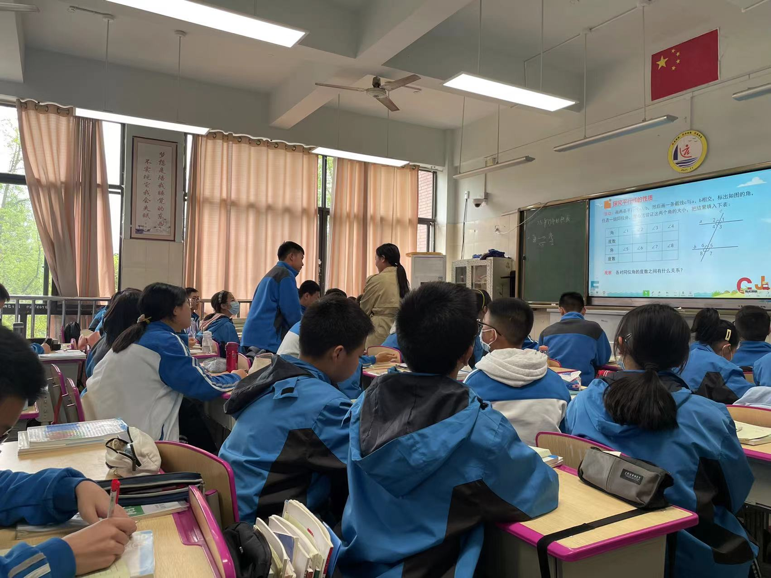
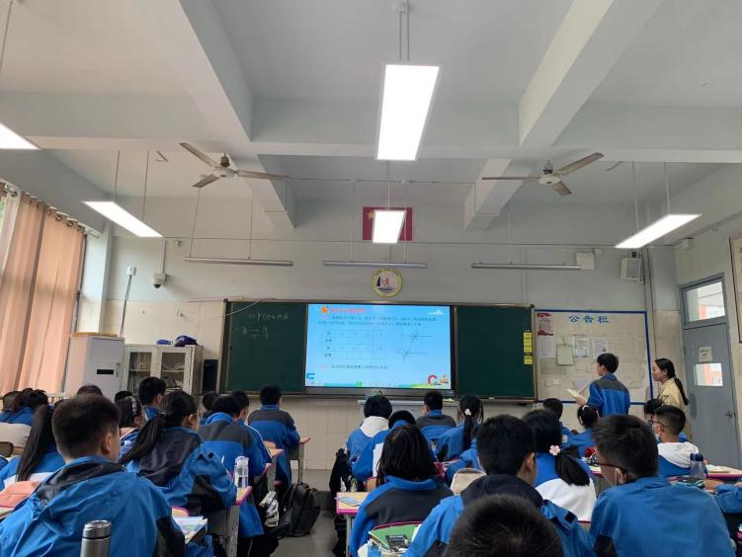
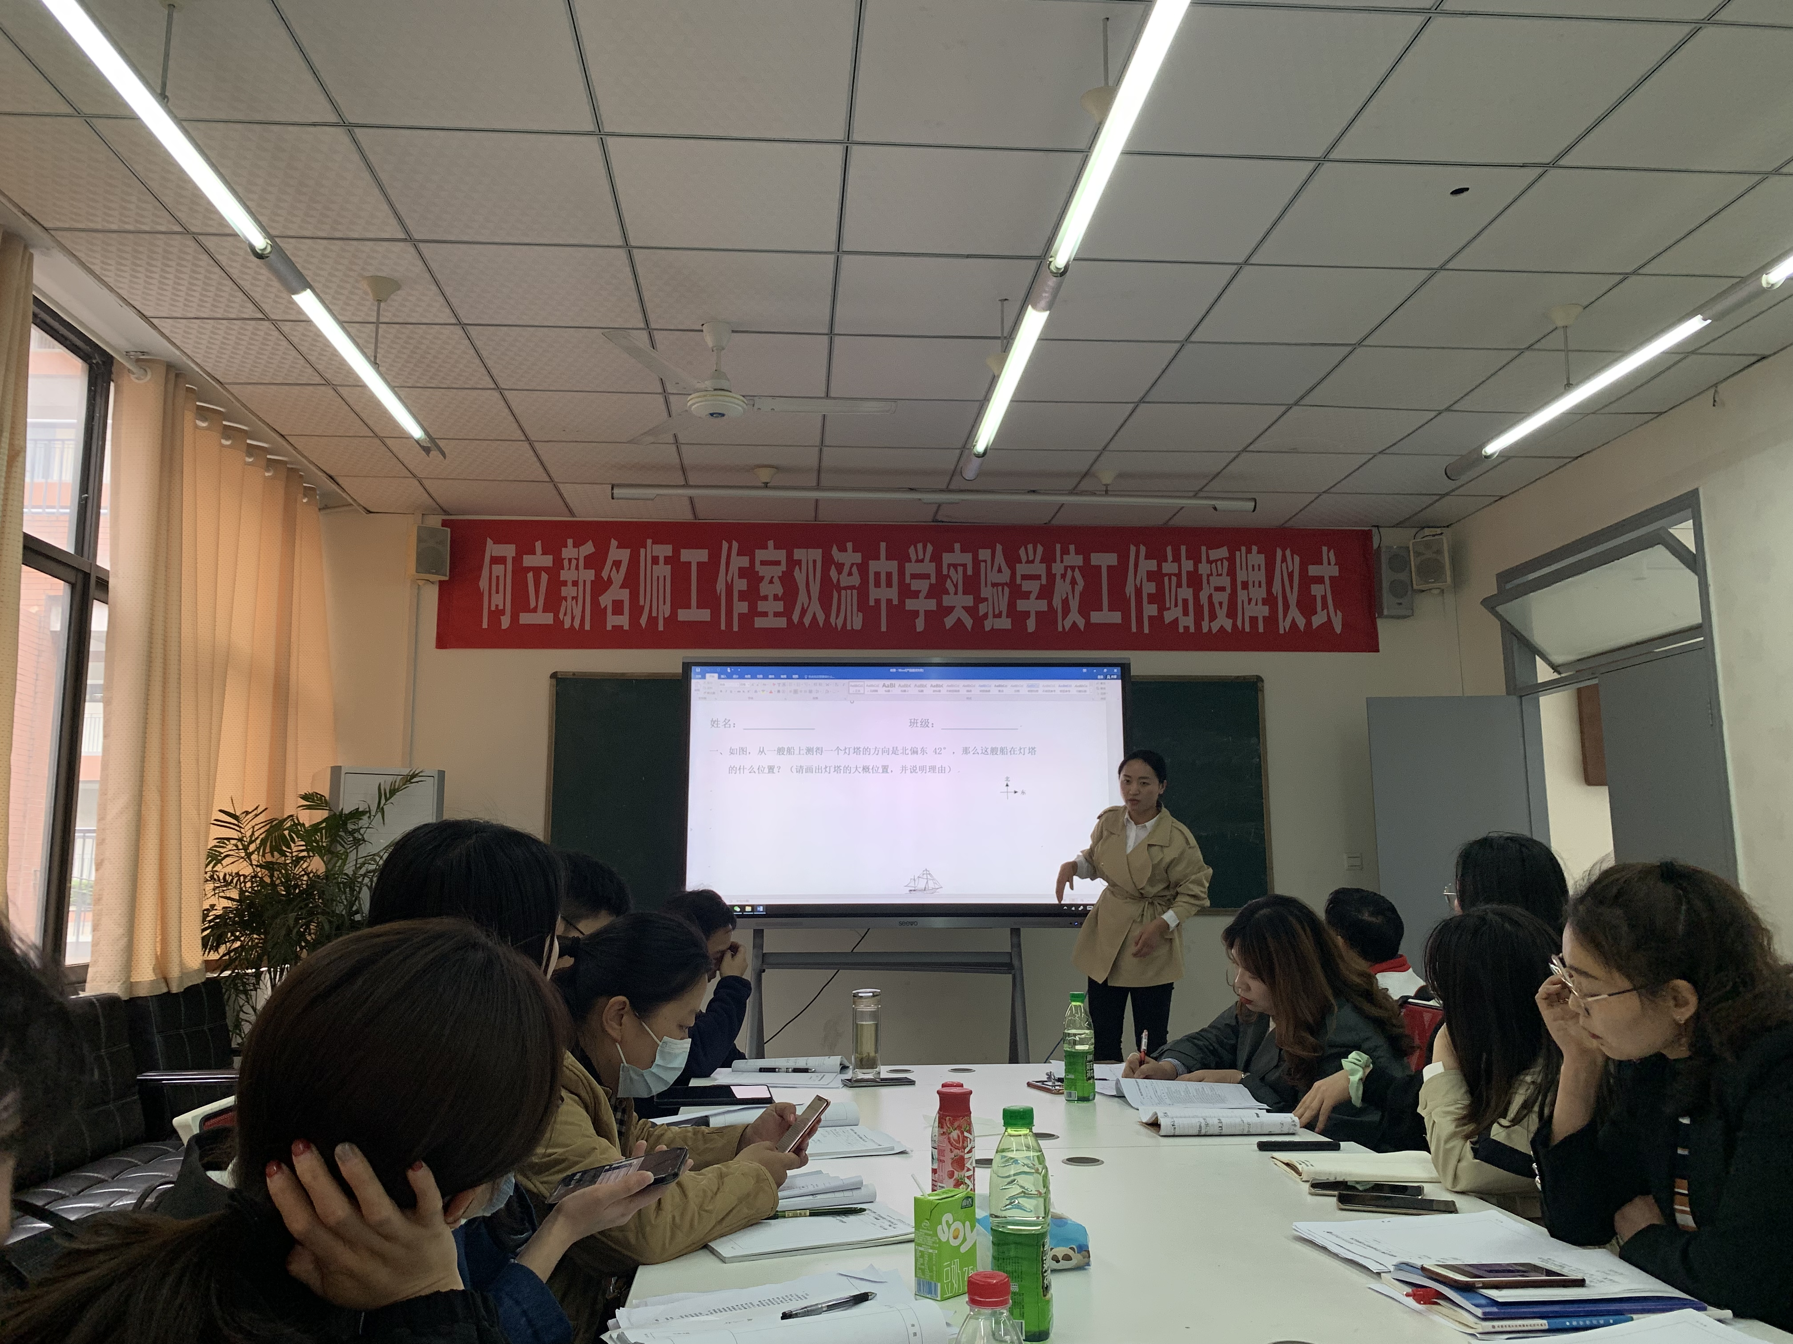
四川师范大学研究生刘娟老师首先为我们带来了《平行线的性质》示范课。刘老师以通俗易懂的方式对学生思维循循善诱，形成知识与思维进阶，获得学生老师们的一致好评。课上通过学生们已有知识，平行线的判定来激发学生的思维。刘老师在学生已有知识的基础上提出新问题，让学生探究动手操作，猜想，观察讨论后形成平行线性质的初步概念。尤其是几何画板的动态演示，直观明了的阐明了三对角之间的关系，老师和孩子们都看到津津有味，让孩子们在轻松的学习氛围中获得知识与收获。让学生感受到了数学学习中的有趣与奥妙，类比学习等。课上在刘老师精准的教师导语下，让学生发现了新问题与已有知识间的联系，还通过例题的辨析和孩子们上台分享经验讲解题，实现了一题多解的数学思维为后面平行四边形的性质与判定埋下伏笔，同时，刘老师灵活新颖的反思总结导语，直观、形象的教会了学生学习反思总结的方法，课堂气氛热烈，学生参与度高，充分体现了学生为主体，教师为主导的课程理念，为学生学习知识的效率提供了又一可评可测的方式。
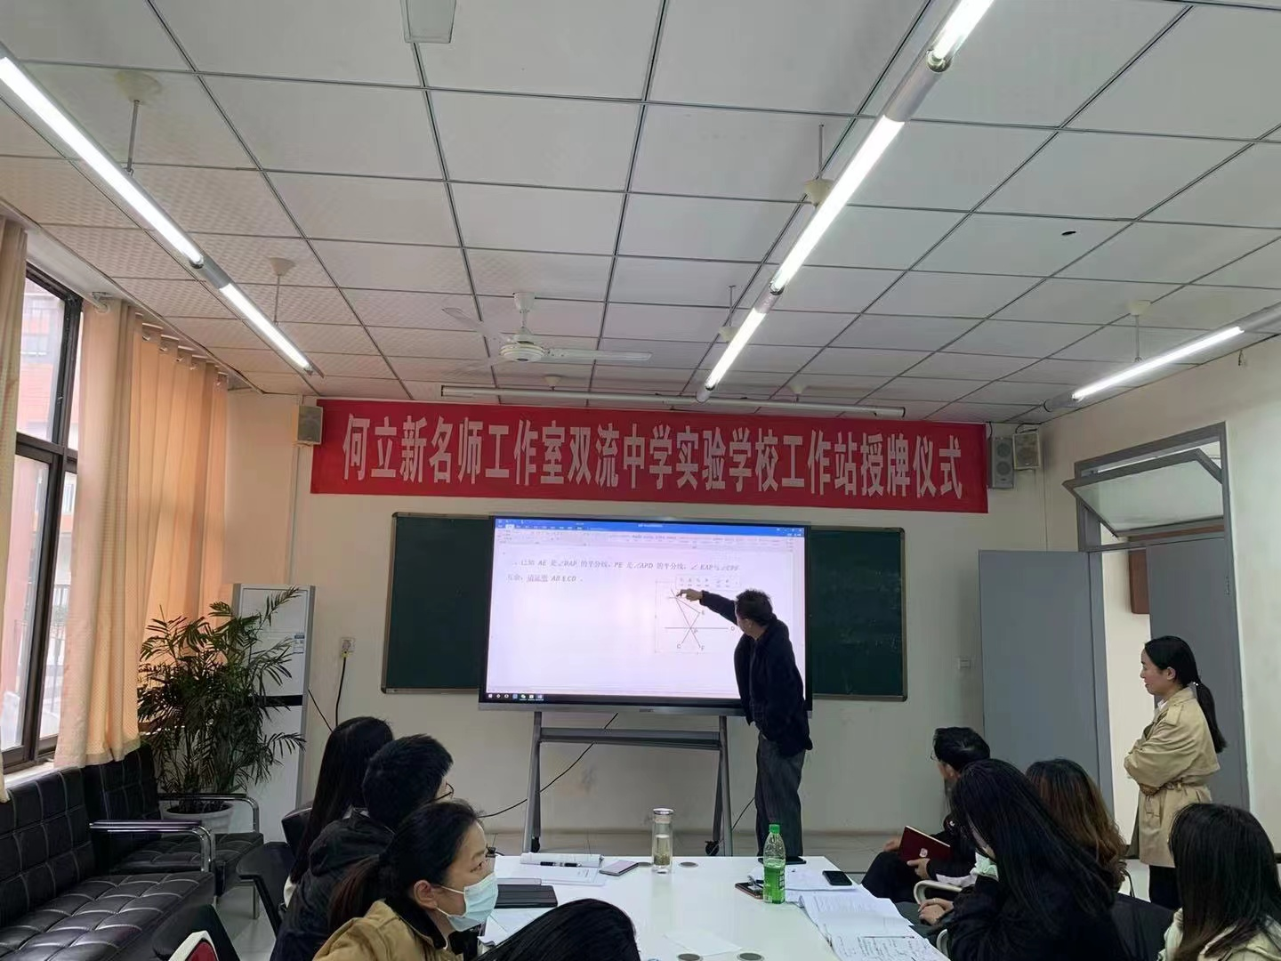
课后，工作室成员以及罗老师，宁教授，林老师，齐聚一堂，为本堂课的设计思路以及需要改进的地方开展了深入探讨。首先由刘娟老师提出了他的研究方案以及她的主张，其中刘老师关于七年级学生几何推理能力发展中提到的认识类型的三个层次尤为亮点，三个层次又分别对应了不同的认知水平，让学员们眼前一亮，纷纷拿出笔记本做好笔记，深怕漏掉了要信息，前测和后测的例题设计也能与教学完美锲合，既达到了研究的目标，又强化了学生的思维。议课过程中罗老师指出：在教学中，基本实现了从本思通过自然任务形成到学思的转化，对于前测测的对象和需要解决的问题有了答案，对于任务二的设计，应基于两直线平行，同位角相等的大前提下完成，可在此做出示范，最后又回到了主线脚手架，使学生体会了理解平行线性质。宁教授指出：在教学中应更多的规范老师的书写，为学生提供模板，所有的研究应基于学情的问题上，改进教学策略。林亚姗老师指出：教师站在实践的角度，去理解逻辑思维之间的建立，提出了可以对老师进行分组分任务的方法，带着任务观察了解研究学生。教学的本质是回归三思，让孩子们主动提出问题，解决问题。最后罗老师对本次研修做了总结，并分配了相关任务，希望学员们能进一步整理研究，共同成长。
短短几小时的会议紧张有序具体而充实。学员收获很大，我们一致认为听课议课磨课理论研究是教师专业成长的一条良好的途径，让我们不断剖析教学活动，反思教学过程，努力尝试寻求解决实际教学问题的途径和方法，发挥了教师伙伴团结互助的精神，通过学习，相信学员们专业特长会有更大的提升，工作室的道路越走越远。

